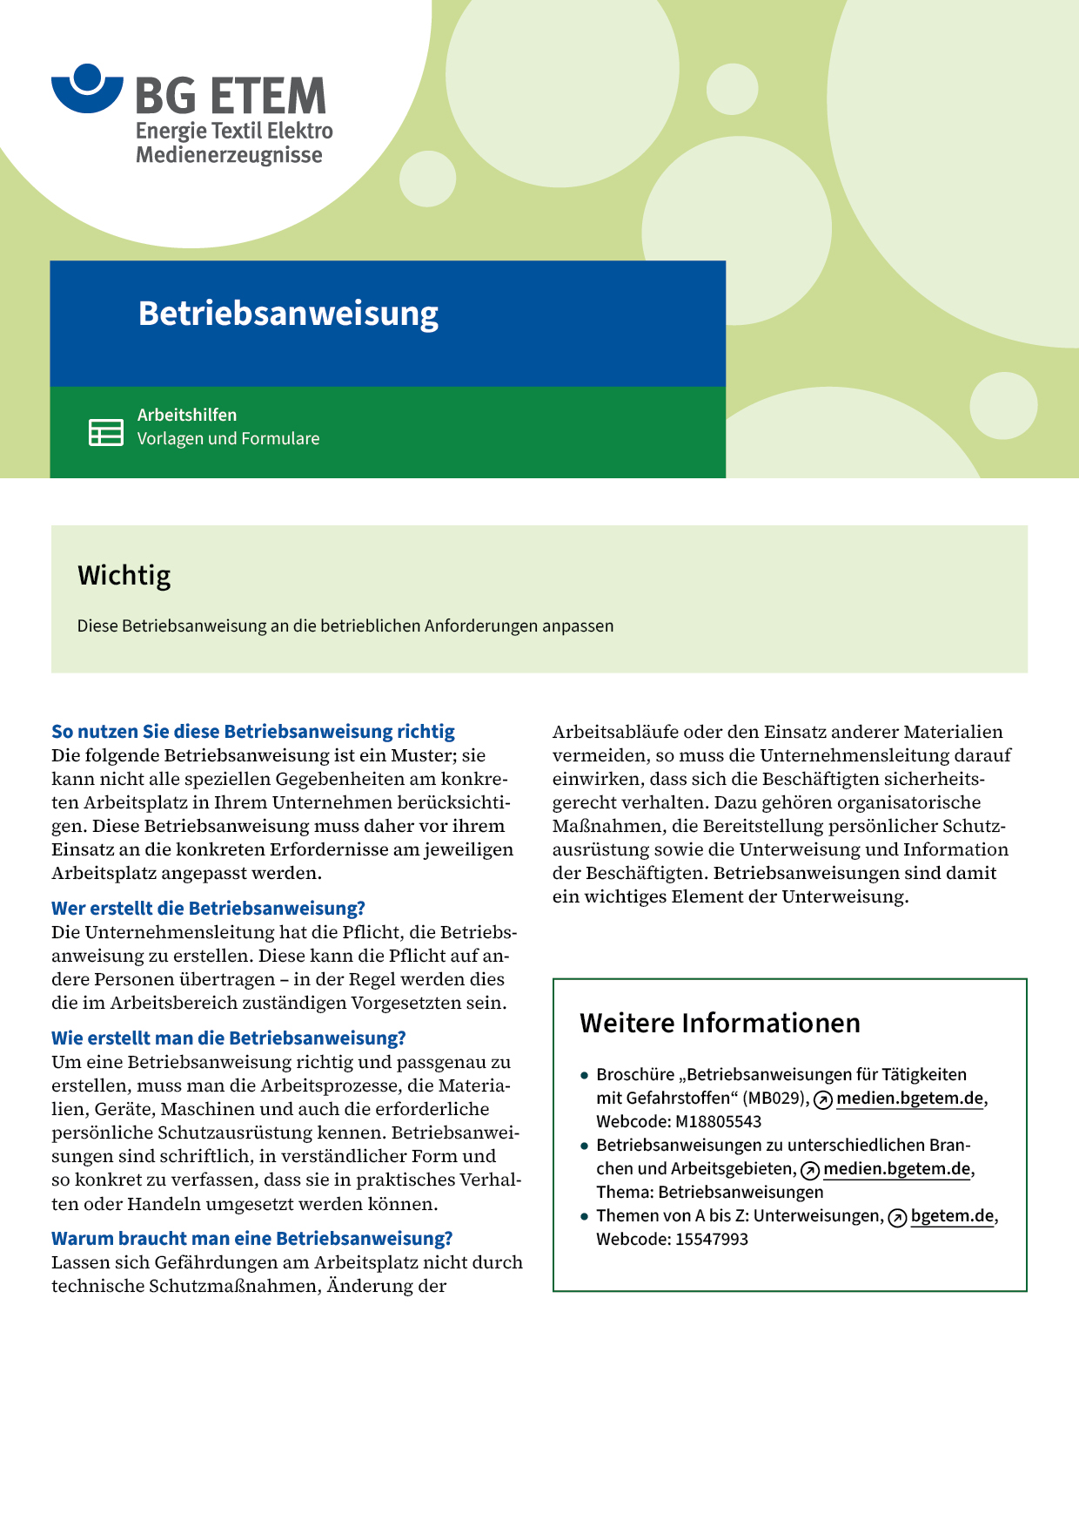

|  |  |  |  |  |
| --- | --- | --- | --- | --- |
| Firma:  Arbeitsbereich:  Verantwortlich:  Unterschrift | | Betriebsanweisung  GEM. § 14 GEFSTOFFV  Diese Muster-Betriebsanweisung muss vor Verwendung an die tatsächlichen  Betriebsverhältnisse angepasst werden.  Arbeitsplatz: Informationstechnik Werkstatt  Tätigkeit: Oberflächenreinigung mit Kleinstmengen von weniger als 1 Liter pro Monat | Stand:  B151 | |
| Gefahrstoffbezeichnung | | | | |
| Lösemittel       (Bezeichnung im Betrieb nennen!) **(Aceton, Ethanol, Spezialbenzin)** | | | | |
| Gefahren für Mensch und Umwelt | | | | |
| **Gefahr** | * Flüssigkeit und Dampf leicht entzündbar * Verursacht Augen- und Hautreizungen * Dampf-/Luftgemische sind explosionsfähig * Entfettet die Haut, Gefahr der Ekzembildung * Wassergefährdungsklasse (WGK): | | |  |
| Schutzmaßnahmen und Verhaltensregeln | | | | |
|  | * Augen- und Hautkontakt vermeiden * Von Hitze/Funken/offener Flamme/heißen Oberflächen fernhalten * Behälter bei Nichtgebrauch stets verschlossen halten * Hautschutz benutzen: Schutz (vor der Arbeit)       Reinigung (vor  Pausen und Arbeitsschluss)       Pflege (nach der Arbeit) * Am Arbeitsplatz nicht rauchen, essen oder trinken und hier keine  Lebensmittel aufbewahren | | |  |
| Verhalten im Gefahrfall | | | | |
|  | * Entstehungsbrand: Feuerlöscher       (z.B. Pulver oder Schaum) einsetzen. Nicht mit Wasser löschen! * Im Brandfall: Bereich sofort verlassen; Feuerwehr alarmieren   Notruf: | | | |
| Erste Hilfe | | | | |
|  | Hautkontakt: Benetzte Kleidungsstücke sofort ausziehen und benetzte Körperteile   mit Wasser und Seife abwaschen  Augenkontakt: Sofort mindestens 10 Minuten mit Wasser spülen;   Augenarzt       aufsuchen  Einatmen: Frischluftzufuhr  Ersthelfer       Telefon: | | | |
| Sachgerechte Entsorgung | | | | |
|  | * Nach Verschütten mit Universalbinder aufsaugen und in feuersicherem,  geschlossenem Behälter verwahren * Restmengen sammeln und der ordnungsgemäßen Entsorgung zuführen   **Datum:**       **Unterschrift:** | | | |